Uitgevoerde implementatie ontwikkelomgeving



Naam: Kenley Strik  
Klas: RIO4-APO3B  
Datum: 23-04-2018  
Versie: v1.0.0

Inhoud

Inleiding 2

# Inleiding

In dit document zal je een uitgevoerde implementatie vinden van de applicatie in de productieomgeving voor zowel de technische implementatie als de organisatorische implementatie.

# Technische implementatie

Hier zullen alle stappen die zijn uitgevoerd voor het implementeren van de database en de website staan beschreven. Deze zullen in twee fases worden beschreven, het implementeren van de database in de productieomgeving en het implementeren van de website in de productieomgeving.

## Opzetten van database in de productieomgeving

Stap 1:

Ik had mijn lokale database losgemaakt van SQL Server Management Studio door in SQL Server Management met mijn rechtermuisknop te klikken op de database en hierna op ‘Tasks’ te klikken en vervolgens op ‘Detach’.

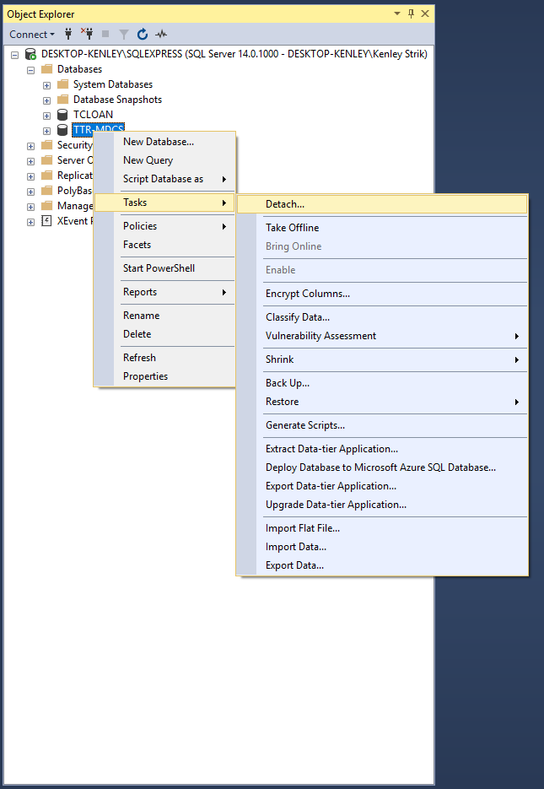  
*Losmaken van database(1)*

Stap 2:

Hierna kwam ik op een nieuw scherm waarbij ik de check box ‘Drop’ aan vinkte en vervolgens op ‘OK’ klik om de database los te maken van SQL Server Management Studio Opzetten van de website in de productie in de productieomgeving.

*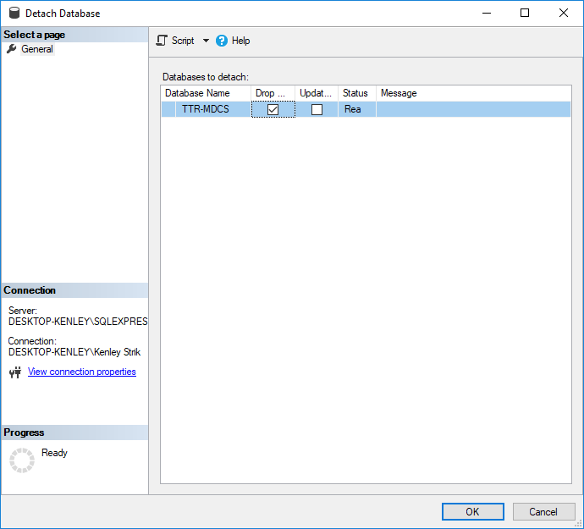  
Losmaken van database(2)*

Stap 3:

Wanneer ik de database had losgemaakt van SQL Server Management Studio heb ik MDF en LDF bestanden gekopieerd onder: C:\Program Files\Microsoft SQL Server\MSSQL14.SQLEXPRESS\MSSQL\DATA.

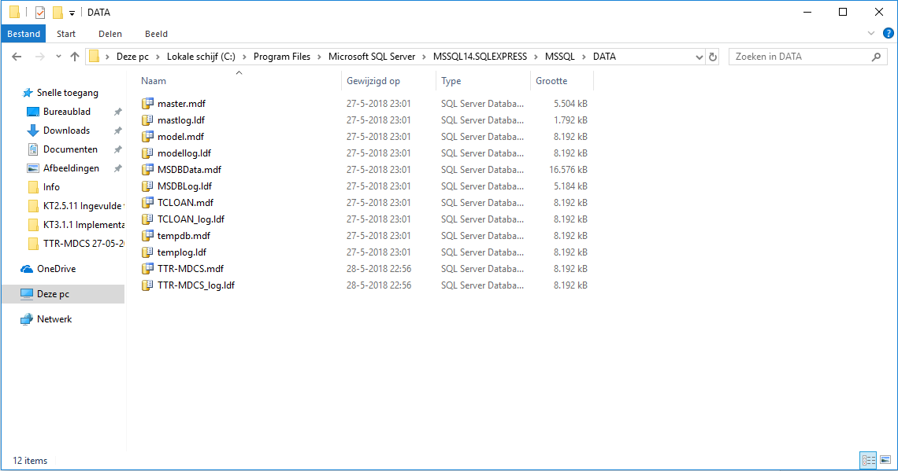*Locatie MDF en LDF Bestanden*

Stap 4:

De gekopieerde bestanden heb ik toegevoegd aan een gezipte map en naar de opdrachtgever opgestuurd via de mail. Vanuit hier ging de opdrachtgever de bestanden op zijn SQL Server gaan zetten. Dit ging hij doen door als eerst via Remote Desktop connectie te maken met zijn Microsoft Server. Hier openende hij SQL Server Management Studio en klikte met zijn rechter muisknop op ‘Databases’ en klikte vervolgens op de optie ‘Attach’.

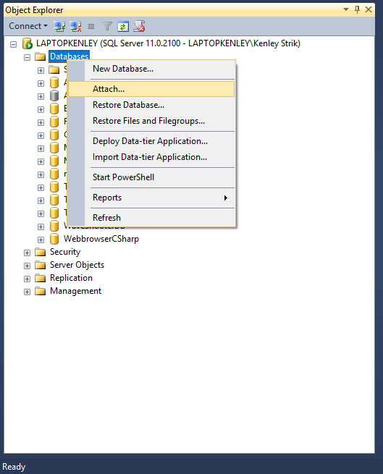  
*Koppelen van database(1)*

Stap 5:

Hierna werd er een nieuwe scherm getoond waar de opdrachtgever heeft geklikt op ‘Add’

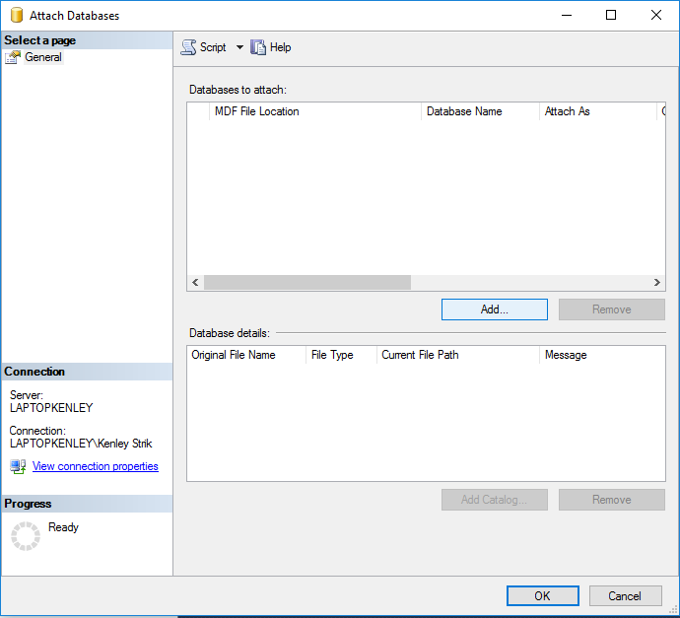 *Koppelen van database(2)*

Stap 6:

Hierna werd er een nieuw scherm getoond waar de opdrachtgever heeft genavigeerd naar het MDF bestand dat ik had doorgestuurd, selecteerde dit bestand en klikte op ‘OK’ om het bestand te koppelen.

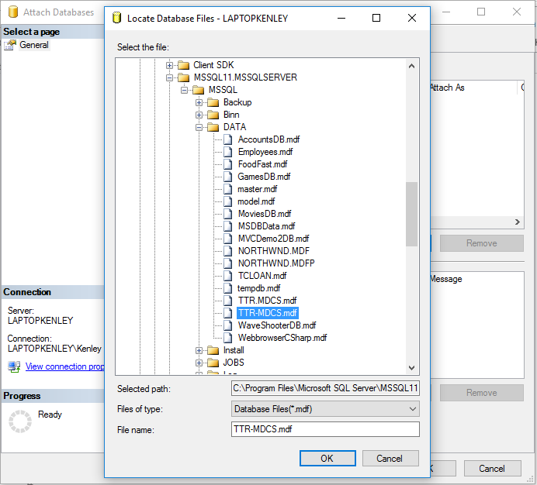  
*Koppelen van database(3)*

Stap 7:

Hierna verdween het scherm en klikte de opdrachtgever op ‘OK’ om de database te koppelen aan SQL Server Management Studio.

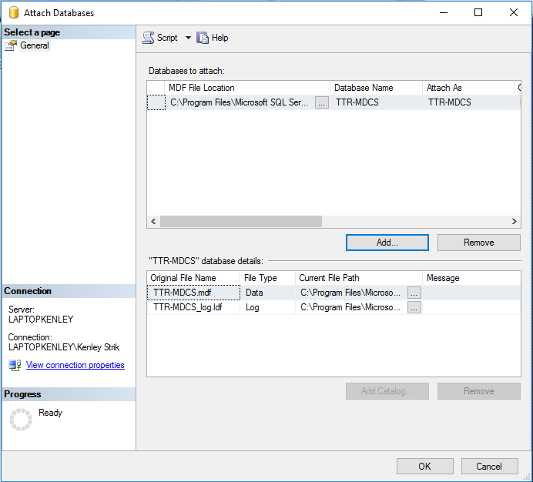*Koppelen van database(4)*

Hierna was het implementeren van de database afgerond

# Organisatorische implementatie